Hutan Simpan Ayer Itam Tambahan (2010-kini)

Dirujuk oleh
- Hutan Simpan Ayer Itam (1905-kini)

Kronologi

2004-04-01: Laporan Akhbar Tapak Perkuburan
“Akhbar melaporkan bahawa dengan keluasan 22 hektar ekar di HSAH antara Saujana Puchong dan Lestari Putra akan dibina dan dijadikan tapak perkuburan. Penduduk mula meminta pertolongan dari ahli UMNO, MCA dan Gerakan.”

2005-04-25: Surat Makluman Rasmi MPSJ
“MPSJ menghantar surat rasmi kepada dua rumah berdekatan sahaja daripada lebih 10,000 unit rumah kediaman. Surat itu bertujuan memaklumkan tentang perancangan kubur ini dan meminta pemilik rumah membalas surat berkenaan dalam tempoh 21 hari dengan memberi pendapat tentang hal ini.”

2005-10-03: Penubuhan Signature Campaign Teamwork (SCT)
“Protem penduduk SCT telah ditubuhkan untuk menjalankan kempen tandatangan, terdapat 1,701 dari 1,983 unit rumah yang didiami (berdasarkan hanya satu tandatangan untuk satu rumah). Ini mengesahkan sebanyak 86 peratus majoriti suara bantahan.”

2005-12-04: Makluman Perancangan Protes
“SCT memaklumkan secara rasmi kepada semua jawatankuasa kerajaan yang berkhidmat untuk Saujana Puchong bahawa satu protes besar akan dilancarkan bagi menunjuk rasa ketidakpuasan hati atas perancangan Kerajaan Negeri yang tidak munasabah. Hanya MPSJ membalas di mana suatu perjumpaan penduduk akan diadakan di Ibu Pejabat MPSJ pada 15/12/05.”

2005-12-20: Keputusan Majlis Tindakan Ekonomi Selangor (MTES)
“20/12/2005: YDP MPSJ telah membawa hal ini ke mesyuarat MTES (Majlis Tindakan Ekonomi Selangor).”
“22/12/2005: Yang Dipertua MPSJ bertemu SCT dan memaklumkan keputusan MTES adalah mengekalkan perancangan itu tanpa mengambil kira sebab bantahan.”

2006-01-20: Rayuan Kepada MB Selangor
“SCT terus merayu kepada Menteri Besar Selangor atas keputusan MTES yang tidak adil.”

2006-01-27: SCT Memulakan Tindakan Undang-Undang
“SCT mendaftar tindakan perundangan di Mahkamah Tinggi Shah Alam dalam tempoh 40 hari dari surat MTES untuk menjamkin tindakan 'Judicial Review' dapat disahkan. SCT memulakan kempen kutipan yuran mahkamah dari penduduk dan kutipan berjaya diperoleh RM80,000.”

2006-03-27: Memorandum SCT Kepada Pelbagai Pihak
“27/03/2006-11/03/2007: SCT menghantar memorandum memohon pertolongan daripada bekas Ahli Parlimen Puchong, Lau Yeng Peng, badan pertubuhan bukan kerajaan dan kepada 54 Ahli Dewan Undangan Negeri (ADUN) bagi mendapatkan pendirian berkenaan isu kubur.”
(Sumber kronologi 2004-2006: Sinar Harian, 18 Januari 2010 @ Signature Campaign Teamwork (SCT) Saujana Puchong, 25 Januari 2010: |"Newspaper Cuttings on 17 Jan 2010 Press Conference").

2007-04-17: Kerja Ukur Mula Dijalankan
Surat Kebenaran Kerja Ukur daripada MPSJ: “On Saturday, 5 May 2007, one resident in Saujana Puchong saw a few workers doing some boundary measurements at the cemetery site. The witty lady immediately asked the workers what they are doing and requested for the authorization letter. To her surprise, it is a letter by MPSJ authorizing MRI Consultancy to do the boundary survey for the cemetery. A copy of the letter is attached here.” (Signature Campaign Teamwork (SCT) Saujana Puchong, 6 Mei 2007: |"MPSJ Disrespects Court Order And Starts work on the cemetery").
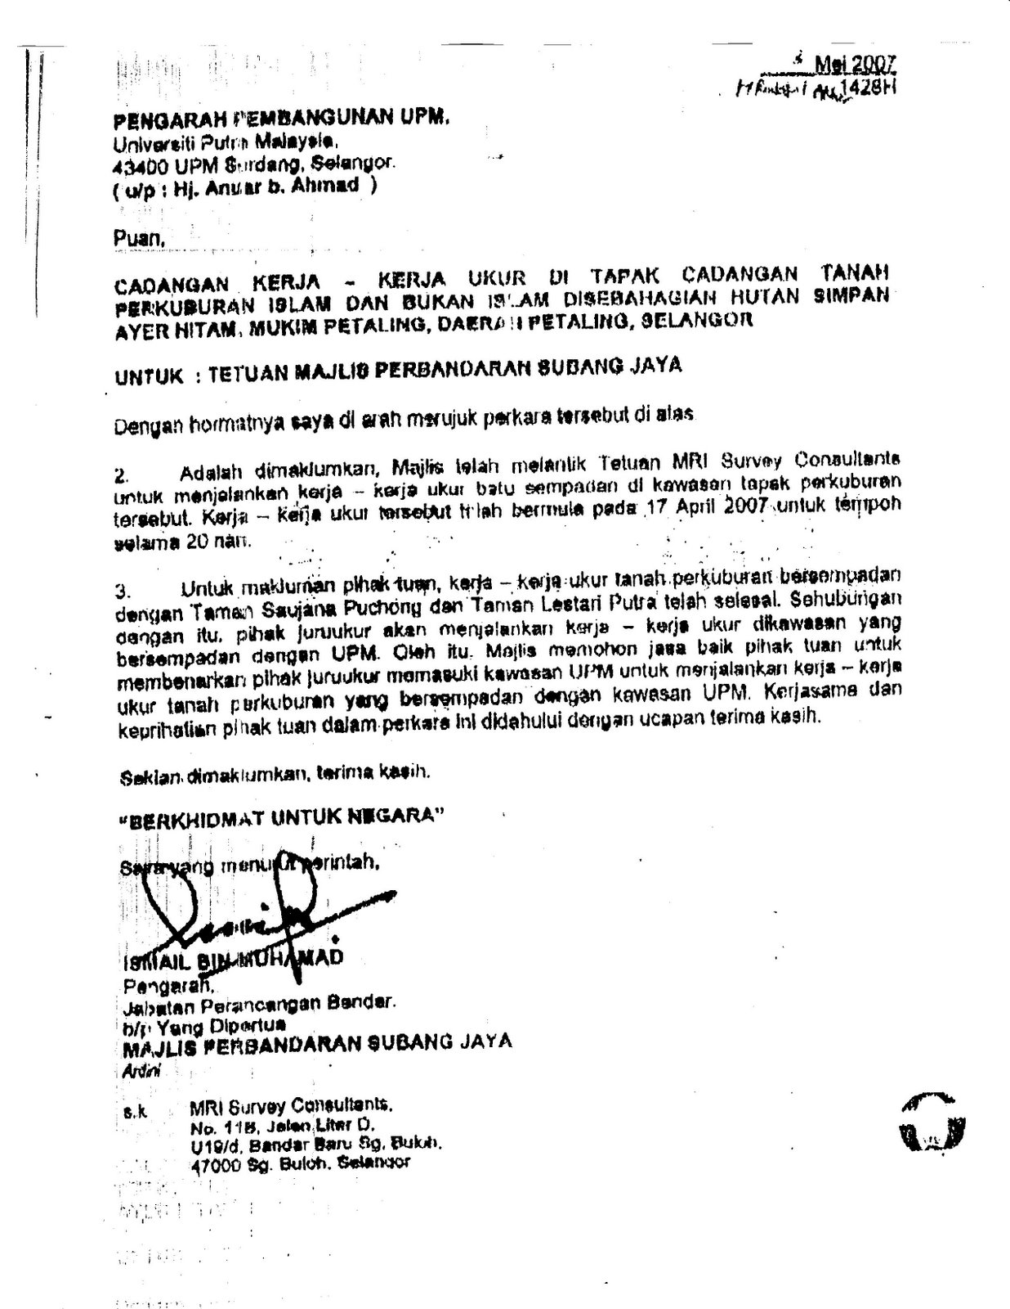Surat Kebenaran Kerja Ukur daripada MPSJ
“Kerja mengukur tanah untuk memulakan rancangan tanah perkuburan di HSAS dijalankan menyebabkan kemarahan penduduk yang mengadakan protes pada hari yang sama.” (Sinar Harian, 18 Januari 2010 @ Signature Campaign Teamwork (SCT) Saujana Puchong, 25 Januari 2010: |"Newspaper Cuttings on 17 Jan 2010 Press Conference").

2007-05-06: Bantahan Penduduk
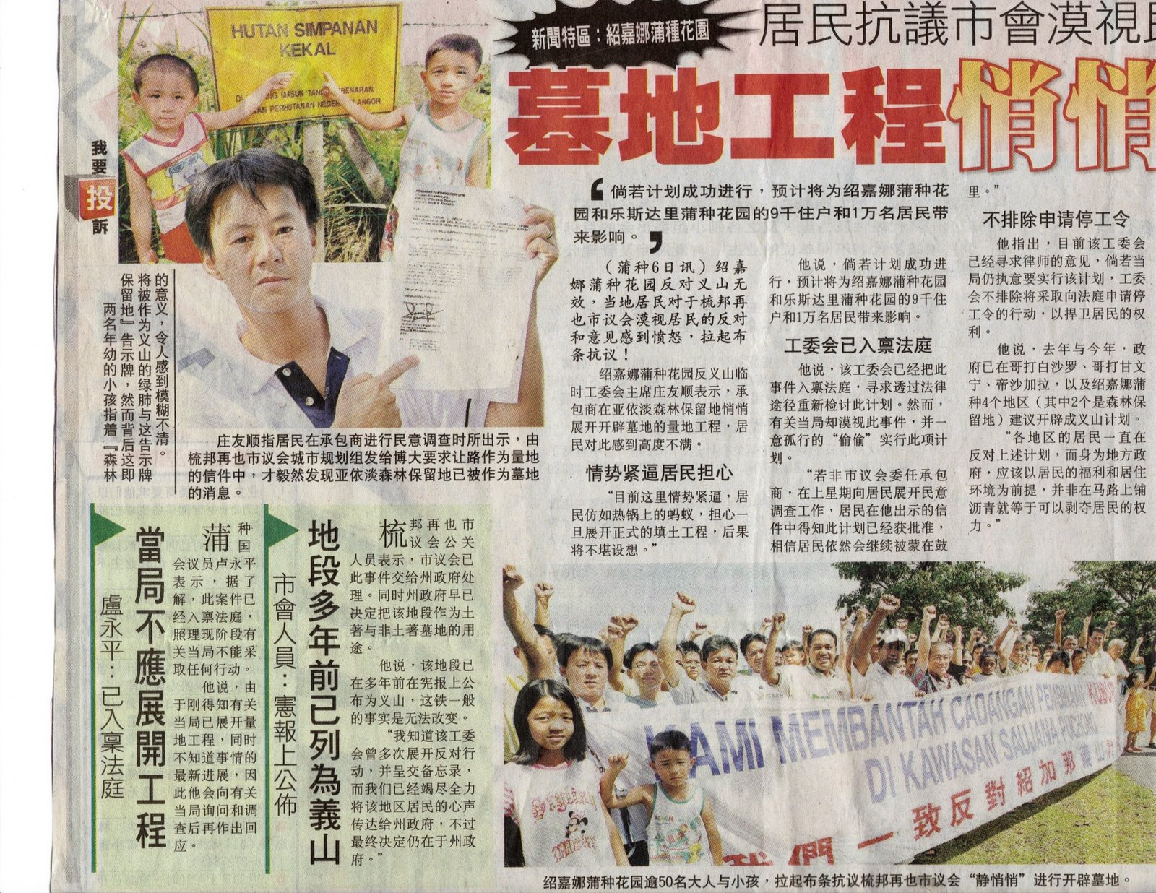
Kiri: The Star, 8 May 2007 (Signature Campaign Teamwork (SCT) Saujana Puchong, 10 Mei 2007: |"re: Newspaper Cuttings of protest on May 6, 2007").
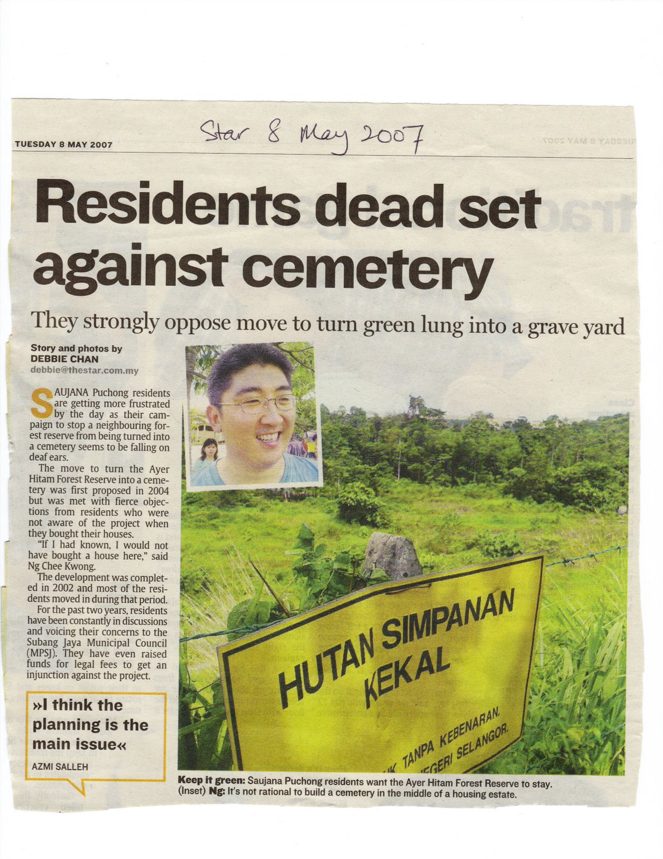The Star, 8 May 2007

2006-05-25: Penyahwartaan Untuk Perkuburan
“Senarai hutan simpanan kekal yang telah dibatalkan untuk tujuan pembangunan dari tahun 2003 sehingga 2013: ….. Bil.: 4.; Hutan Simpan: Ayer Hitam; Keluasan (HA): 22.26; Tarikh Pembatalan: 25/5/2006; Tujuan: Tanah Perkuburan” (Rajiv A/l Rishyakaran, Dewan Negeri Selangor, Mesyuarat Kedua Penggal Pertama Dewan Negeri Selangor Tahun 2013, 08 Julai 2013: |"117) HUTAN").
Peta lokasi tapak cadangan perkuburan (Signature Campaign Teamwork (SCT) Saujana Puchong, 31 Disember 2007: |"Program SCT membantah Rancangan MPSJ MEMPERBESARKAN tanah perkuburan di Hutan Simpanan Ayer Hitam").
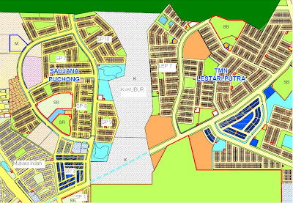Peta lokasi tapak cadangan perkuburan

2007-08-12: Bantahan di Lestari Puchong
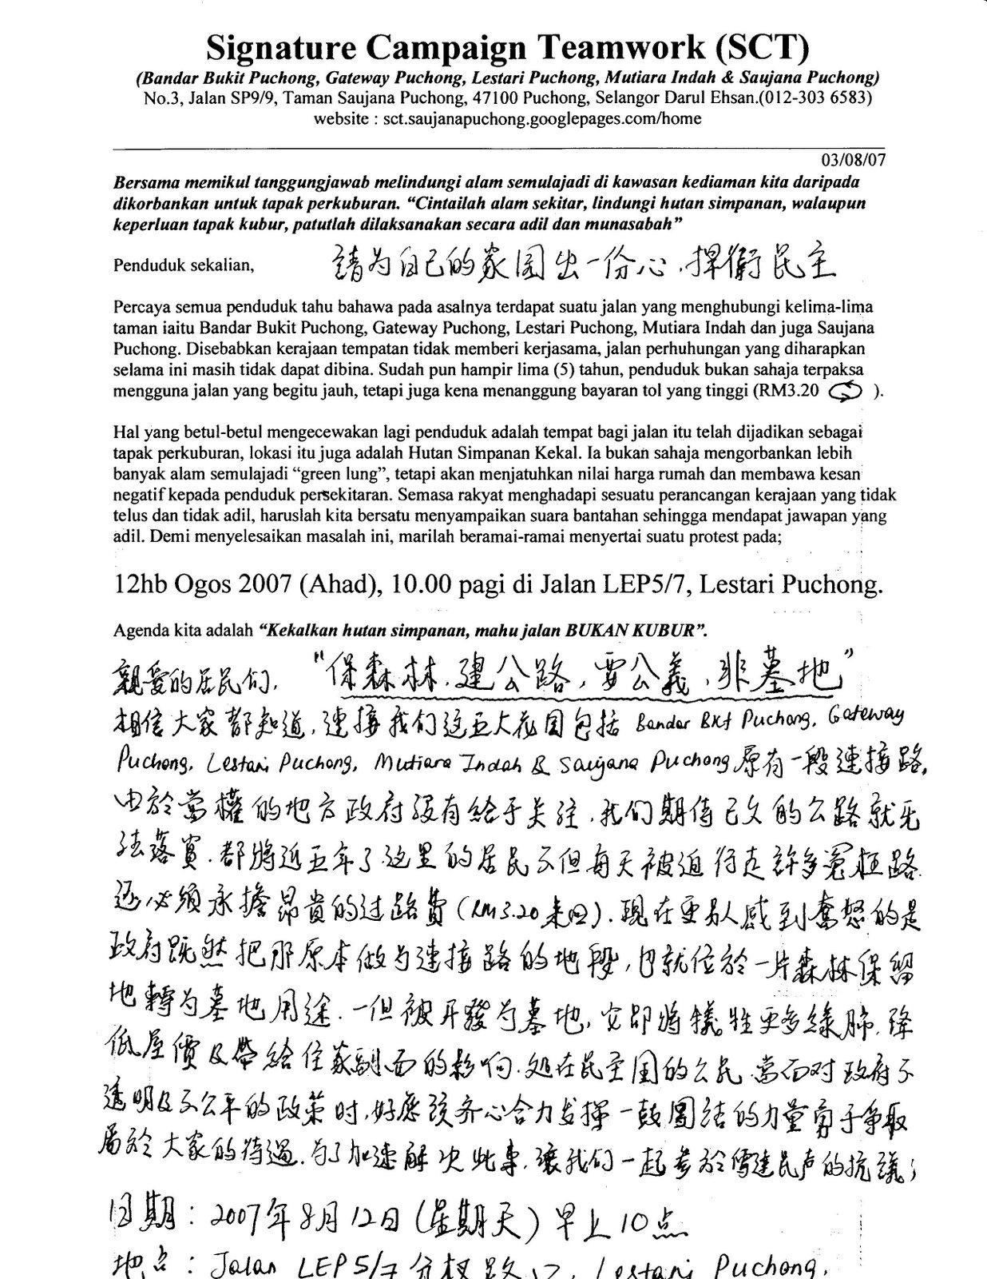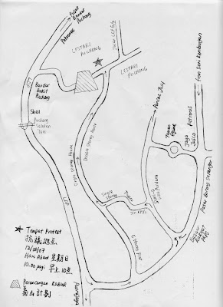
“Walaupun dengan adanya tindakan perundangan, MPSJ masih akan menebang pokok yang begitu dihargai pada bila-bila masa. SCT akan bersama dengan penduduk dari LIMA (5) taman iaitu Bandar Bukit Puchong, Lestari Puchong, Mutiara Indah, Puchong Gateway dan juga Saujana Puchong mengadakan protest di Lestari Puchong. Slogan kita adalah “Kekalkan hutan simpanan, mahu Jalan BUKAN KUBUR”: 12hb Ogos 2007 (Hari Ahad); Masa : 10.00 pagi; Di Lestari Puchong (Dilampir butir lokasinya)” (Signature Campaign Teamwork (SCT) Saujana Puchong, 10 Ogos 2007: |"Protes SCT-Saujana Puchong “Kekalkan hutan simpanan, mahu Jalan BUKAN KUBUR” di Lestari Puchong").
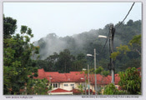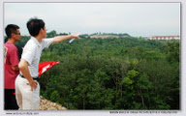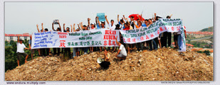
Gambar-gambar sekitar lokasi protes
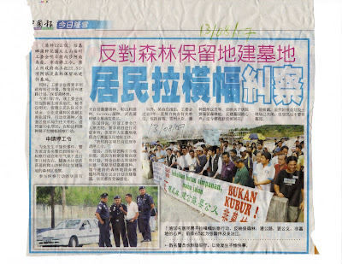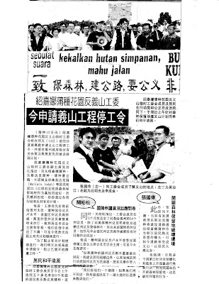
“Newspaper cutting on the event”
(Sumber: Signature Campaign Teamwork (SCT) Saujana Puchong, 16 Ogos 2007: |"Protest in Lestari Puchong on 12 August 2007").

2007-12-16: Memorandum Kepada Ahli Parlimen Puchong
“Penyerahan Memorandum kepada Ahli Parlimen Puchong” (Signature Campaign Teamwork (SCT) Saujana Puchong, 30 Disember 2007: |"Laporan Akhbar Untuk Penyerahan Memorandum kepada Ahli Parlimen Puchong 16 Dec 2007").
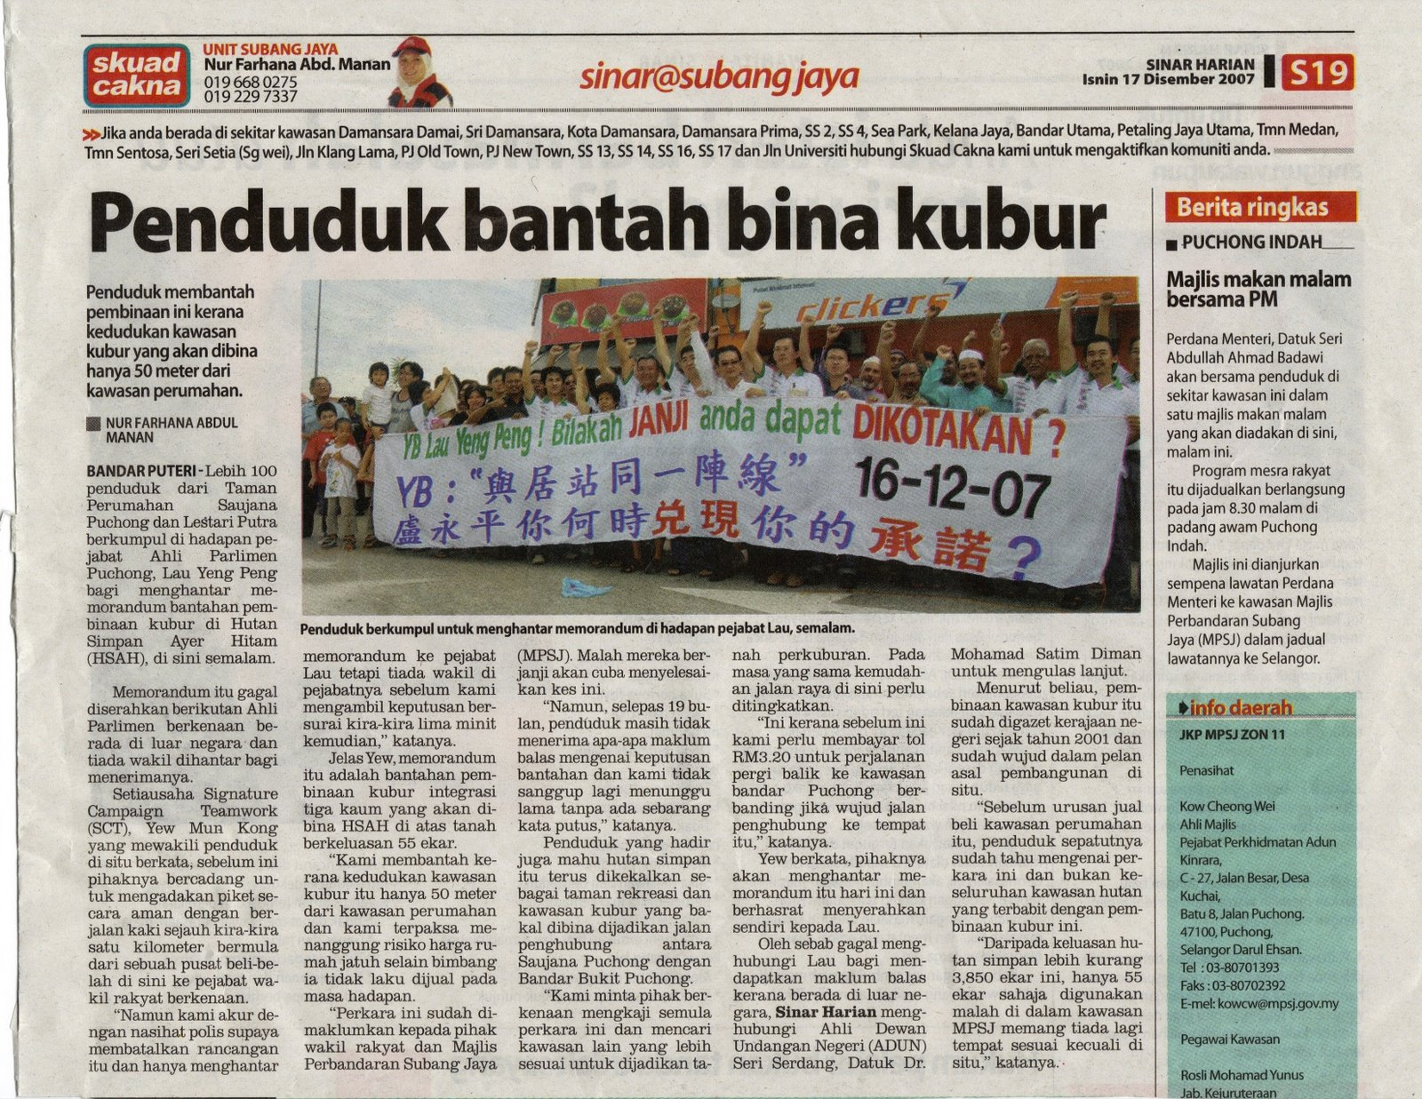Sinar Harian, 17 Disember 2007

2008-02-13: Memorandum Kepada DS Khir Toyo
“SCT mengetuai penduduk menghantar memorandum kepada bekas Menteri Besar Selangor, Datuk Seri Mohd Khir Toyo agar memindahkan tapak perkuburan seluas 60 hektar ke tempat lain yang lebih sesuai.” (Sinar Harian, 18 Januari 2010 @ Signature Campaign Teamwork (SCT) Saujana Puchong, 25 Januari 2010: |"Newspaper Cuttings on 17 Jan 2010 Press Conference").

2009-09-27: Liputan Pelbagai Akhbar
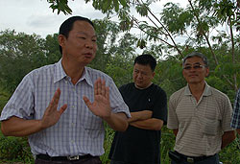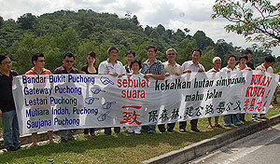
“Selama lima tahun, penduduk Taman Saujana Puchong telah berkempen membantah rancangan Majlis Perbandaran Subang Jaya (MPSJ) untuk menjadi sebahagian daripada hutan simpan Ayer Hitam sebagai kawasan tanah perkuburan. ….. Sewaktu sesi dialog dengan pegawai kerajaan negeri pada 22 Jun lalu, penduduk dijanjikan oleh pengerusi jawatankuasa setinggan, pengurusan bangunan dan perumahan, Iskandar Abdul Samad bahawa penyelesaiannya akan dicapai dalam tempoh tiga bulan. Dan kini, tempoh tiga bulan itu yang berakhir pada 22 September telah berlalu tanpa sebarang maklumat dari pihak berkuasa. Sehubungan itu, jawatankuasa sementara membantah projek tanah berkuburan itu, menulis surat kepada Menteri Besar Tan Sri Khalid Ibrahim untuk mendapatkan penjelasan mengenainya. 'Mereka bersama kami sebelum menjadi kerajaan. Kami berharap mereka cepat membuat keputusan mengenai perkara itu. Kami mahu tinggal di sini dalam keadaan aman dan tidak perlu bimbang mengenai tanah perkuburan tersebut,' kata jurucakapnya Lau Seng You (kiri).
Cadangan untuk membina tanah perkuburan awam seluas 55 hektar di situ, termasuk tempat membakar mayat - yang dianggap terbesar di negara ini - akan membabitkan sebahagian besar kawasan hutan simpan yang kini dimiliki Universiti Pertanian Malaysia (UPM) dan kini digunakan untuk tujuan penyelidikan. Menurut penduduk, hutan simpan seluas 3,000 hektar itu adalah antara segelintir kawasan hijau yang masih tinggal di negara ini. Ia juga menjadi tempatan tinggal masyarakat Orang Asli. Kira-kira 1,500 penduduk di situ bimbang mengenai kejatuhan nilai hartanah serta pencemaran alam sekitar ekoran cadangan pembinaan tempat pembakaran di situ. Wakil jawatankuasa sementara penduduk itu telah memfailkan semakan kehakiman pada 2006 tetapi kes berkenaan telah beberapa kali ditangguhkan. Hari ini penduduk telah membawa pihak media ke pinggir kawasan hutan simpan tersebut untuk bergambar bersama kain rentang yang dibuat pada 2007, dengan kandungannya disarankan oleh Iskandar, yang juga seorang ahli politik PAS. Lau berkata, walaupun perkara itu telah dibawa ke mahkamah dan tarikh untuk mendengarnya belum ditetapkan, tetapi pihaknya berharap ianya dapat diselesaikan di luar mahkamah.”
(Sumber: Andrew Ong, Malaysiakini, 27 September 2009: |"Penduduk tuntut pendirian Pakatan tentang tanah perkuburan").
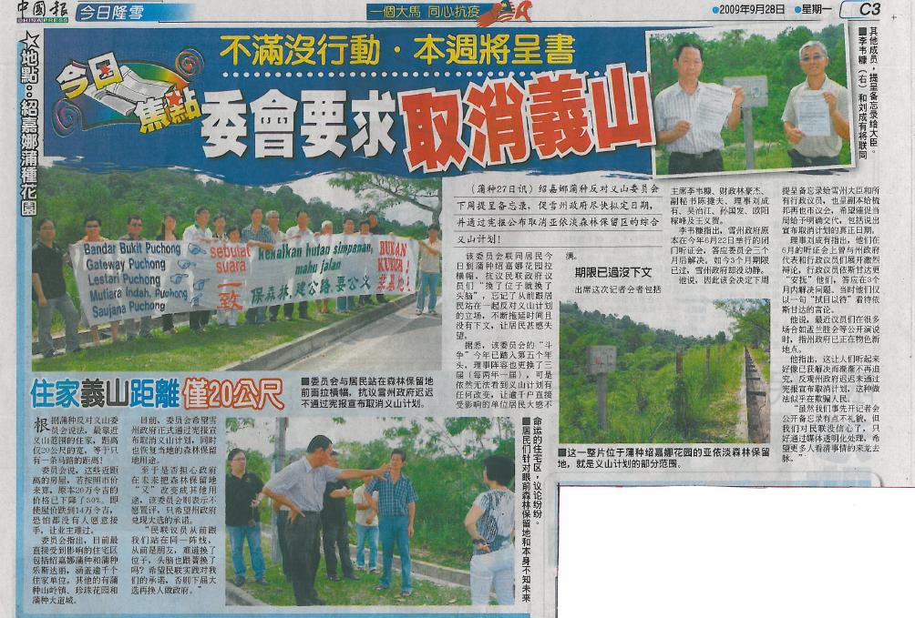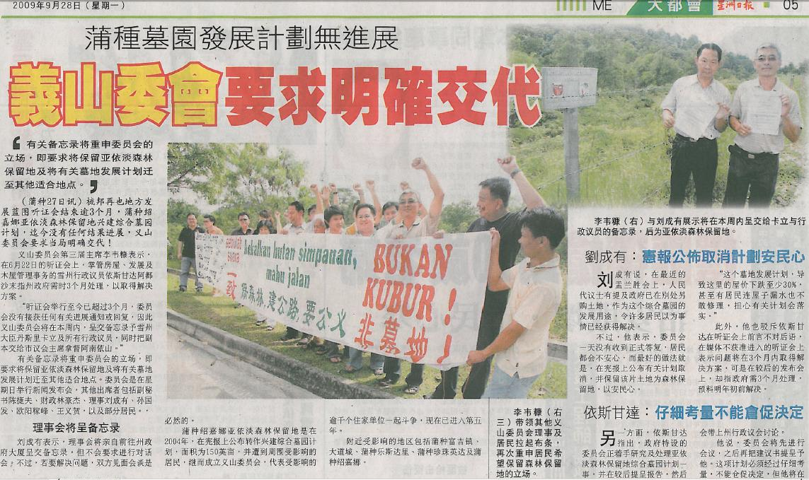
Kiri: Signature Campaign Teamwork (SCT) Saujana Puchong, 30 September 2009: |China Press, 28 September 2009.
Kanan: Signature Campaign Teamwork (SCT) Saujana Puchong, 30 September 2009: |Sinchew, 28 September 2009.
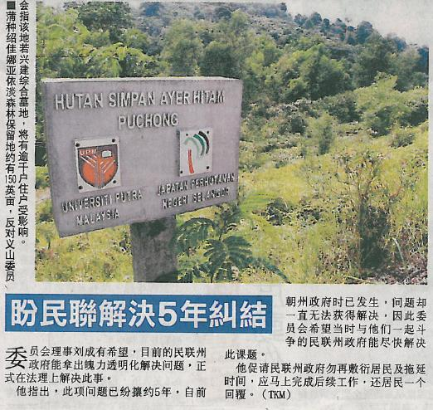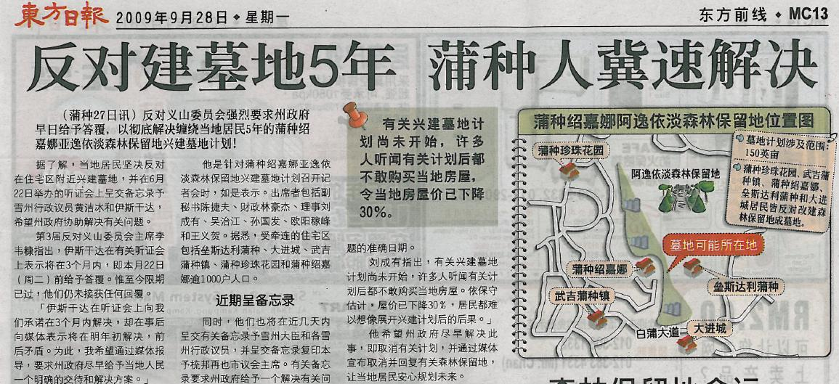
Kiri: Signature Campaign Teamwork (SCT) Saujana Puchong, 30 September 2009: |Kwongwah KB7 28 Sept 2009.
Kanan: Signature Campaign Teamwork (SCT) Saujana Puchong, 30 September 2009: |Oriental Daily MC13 28 Sept 2009.

2009-10-25: TS Khalid Ibrahim Menjanjikan Pewartaan Semula
“Menteri Besar Selangor, Tan Sri Abdul Khalid Ibrahim mengeluarkan kenyataan bahawa tapak perkuburan akan digazetkan semula apabila lokasi baru pembinaan kubur ditemui.”
“09/01/2010: Exco berkaitan mengumumkan projek pembinaan kubur dibatalkan dalam laporan akhbar berbahasa Cina.”
(Sumber: Sinar Harian, 18 Januari 2010 @ Signature Campaign Teamwork (SCT) Saujana Puchong, 25 Januari 2010: |"Newspaper Cuttings on 17 Jan 2010 Press Conference").

2010-01-17: Desakan Pewartaan Semula
“Penduduk dan SCT mahu Kerajaan Negeri mengeluarkan hitam putih dan seterusnya mengazetkan semula HSAH sebagai hutan simpanan kekal.”
Kiri: Sinar Harian, 18 Januari 2010
Kanan: China Press, 18 Januari 2010
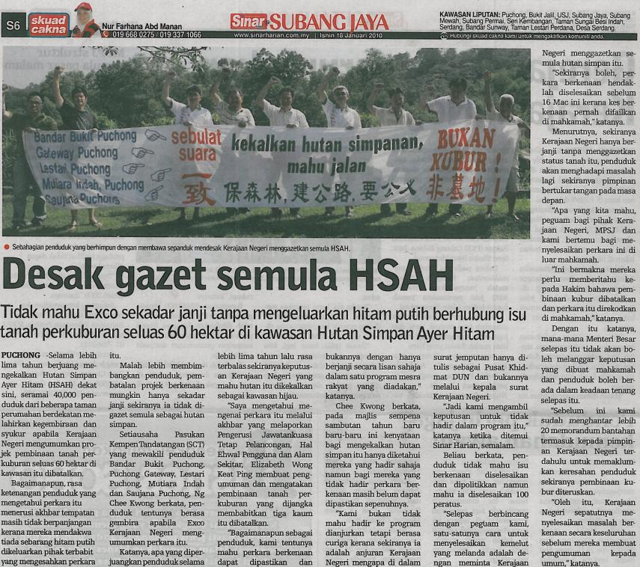Sinar Harian, 18 Januari 2010
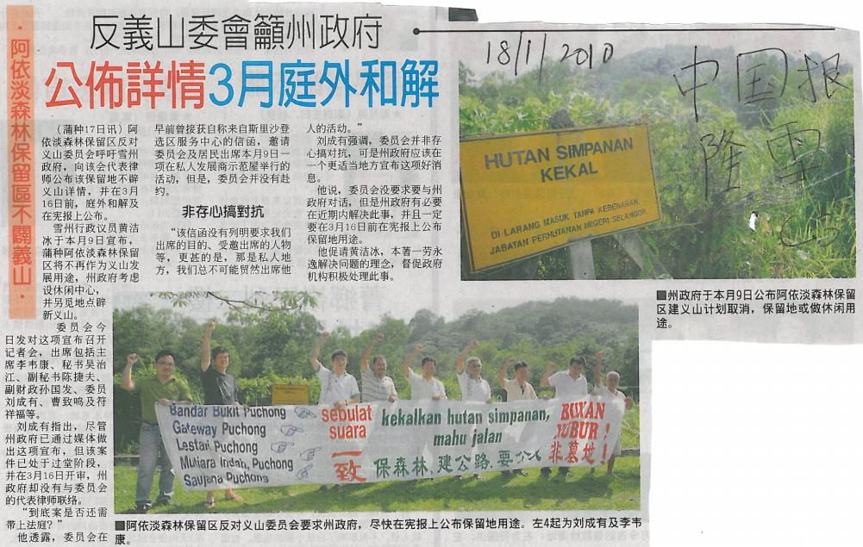China Press, 18 Januari 2010
(Sumber: Signature Campaign Teamwork (SCT) Saujana Puchong, 25 Januari 2010: |"Newspaper Cuttings on 17 Jan 2010 Press Conference").

2010-04-20: Surat Pembatalan Projek
Surat pembatalan projek daripada pihak kerajaan negeri: “Reply Letter dated 20 April 2010 from the State Legal Advisor informing the cemetery project has been cancelled and the land will be regazetted” (Signature Campaign Teamwork (SCT) Saujana Puchong, 21 Jun 2010: |"Documents For 20 June 2010 Press Conference").
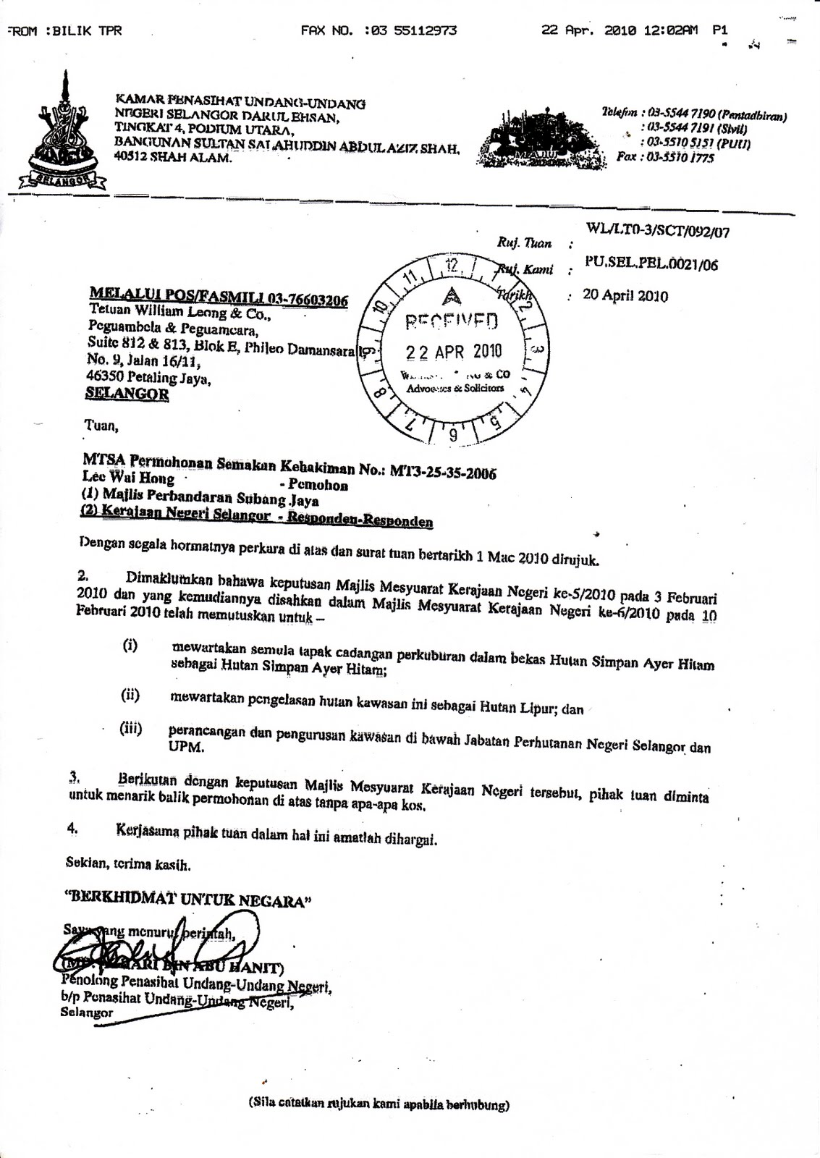Reply Letter dated 20 April 2010 from the State Legal Advisor informing the cemetery project has been cancelled and the land will be regazetted

2010-06-20: Memorandum Tuntutan Pewartaan Semula
Memorandum pihak SCT Saujana Puchong kepada kerajaan negeri pada 21 Jun 2010, menuntut pewartaan semula kawasan tapak projek: “Memorandum that will be handed to Menteri Besar Office on 21 June 2010” (Signature Campaign Teamwork (SCT) Saujana Puchong, 21 Jun 2010: |"Documents For 20 June 2010 Press Conference").
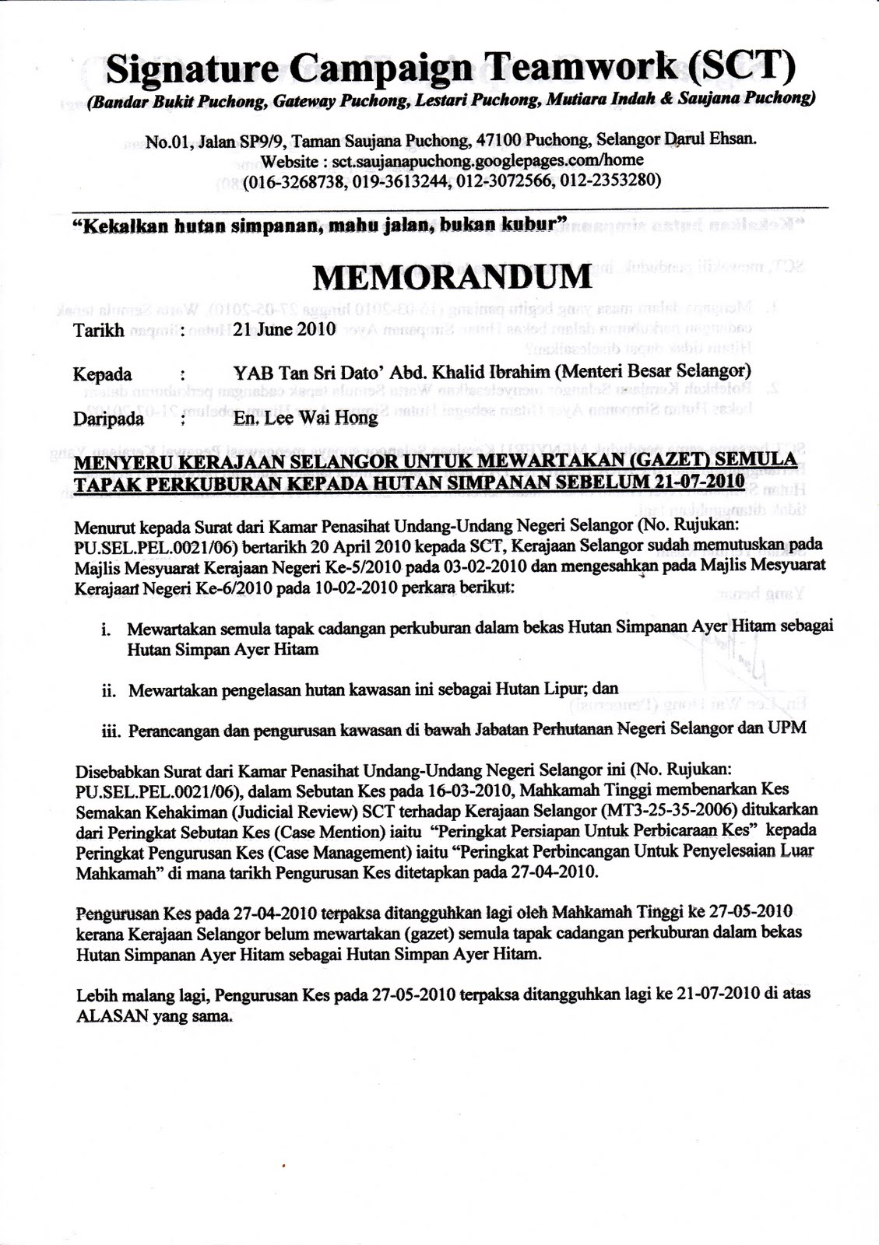Memorandum tuntutan pewartaan semula (m.s.1)
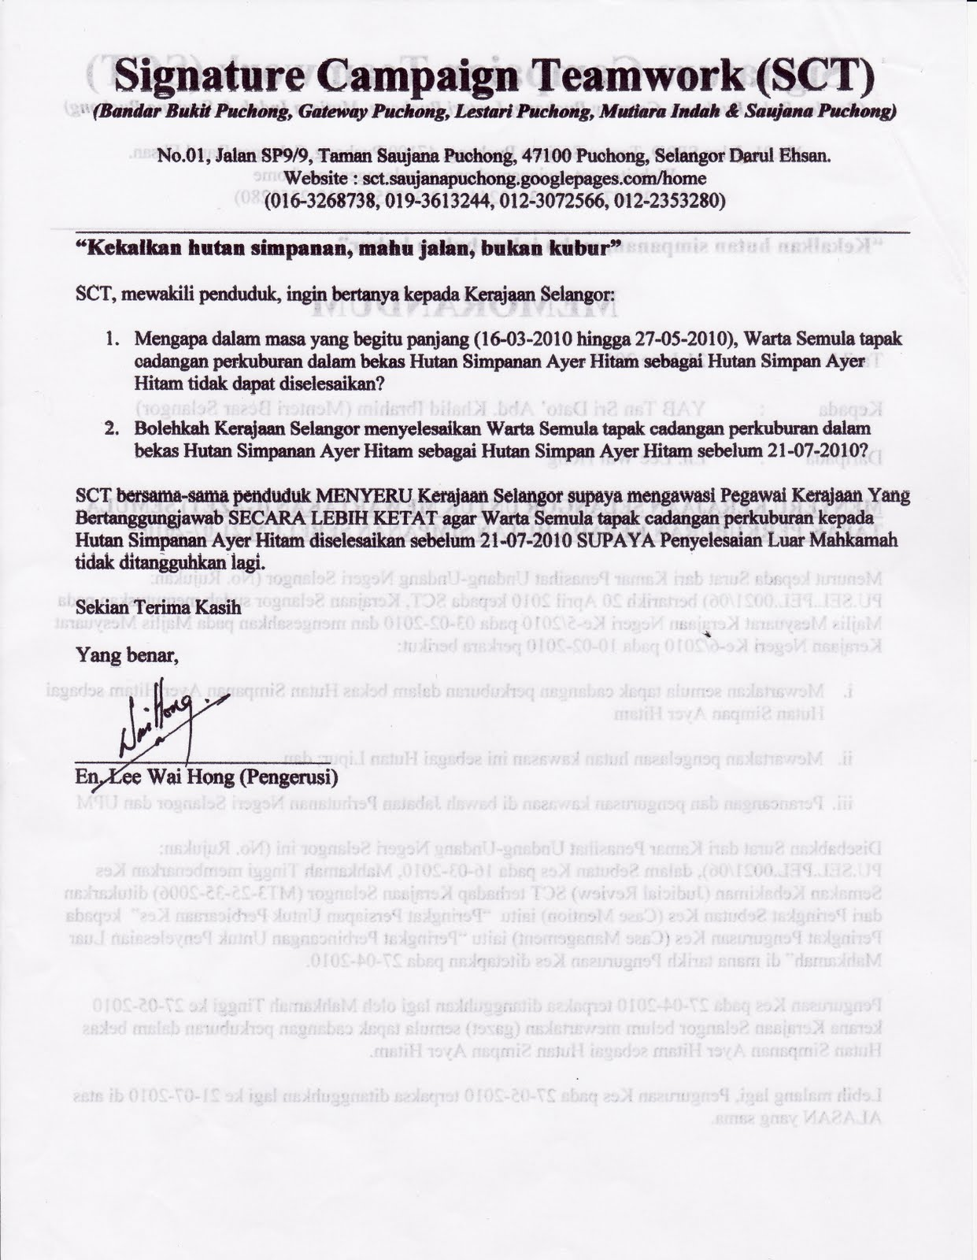Memorandum tuntutan pewartaan semula (m.s.2)
Liputan akhbar:-
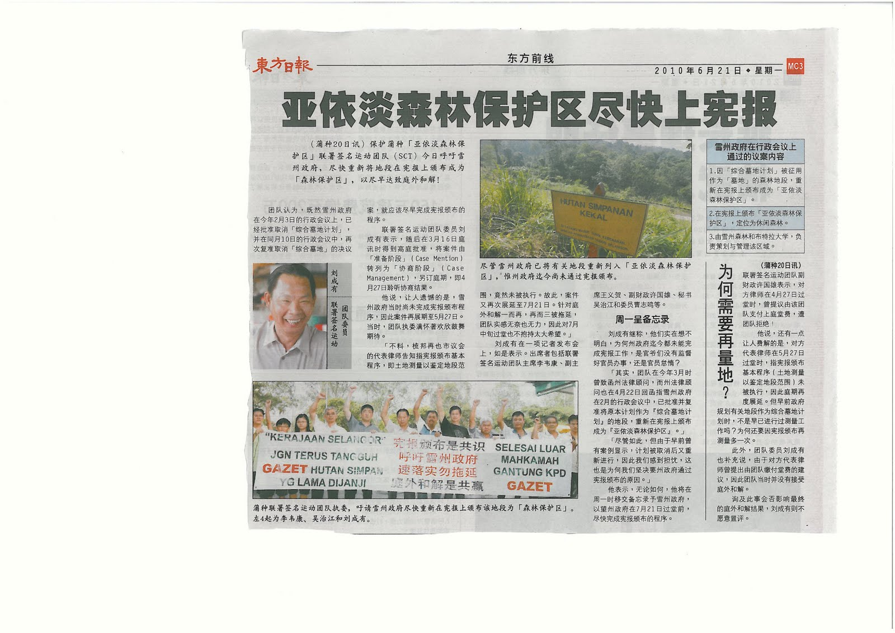
Kiri: The Star, 21 Jun 2010
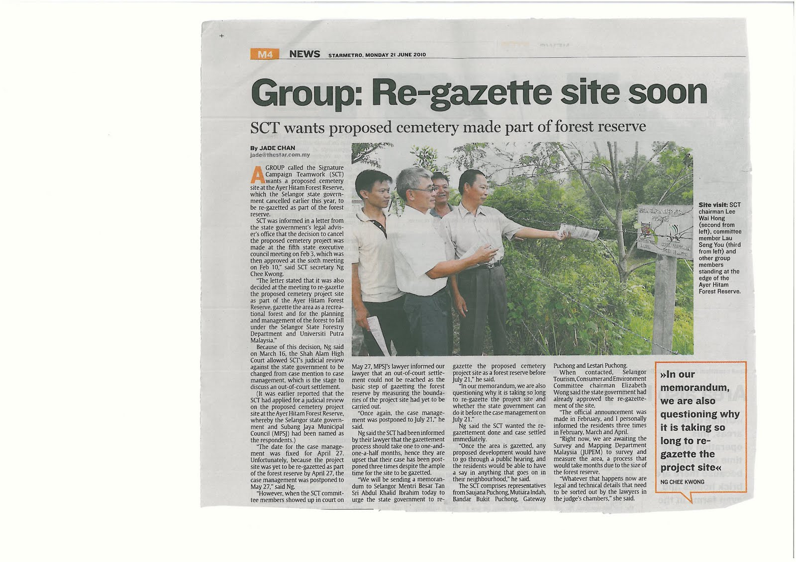The Star, 21 Jun 2010
(Sumber: Signature Campaign Teamwork (SCT) Saujana Puchong, 22 Jun 2010: |"The newspaper reports on 20 June 2010 press conference").

2010-07-22: Pewartaan Hutan Simpan Ayer Itam Tambahan
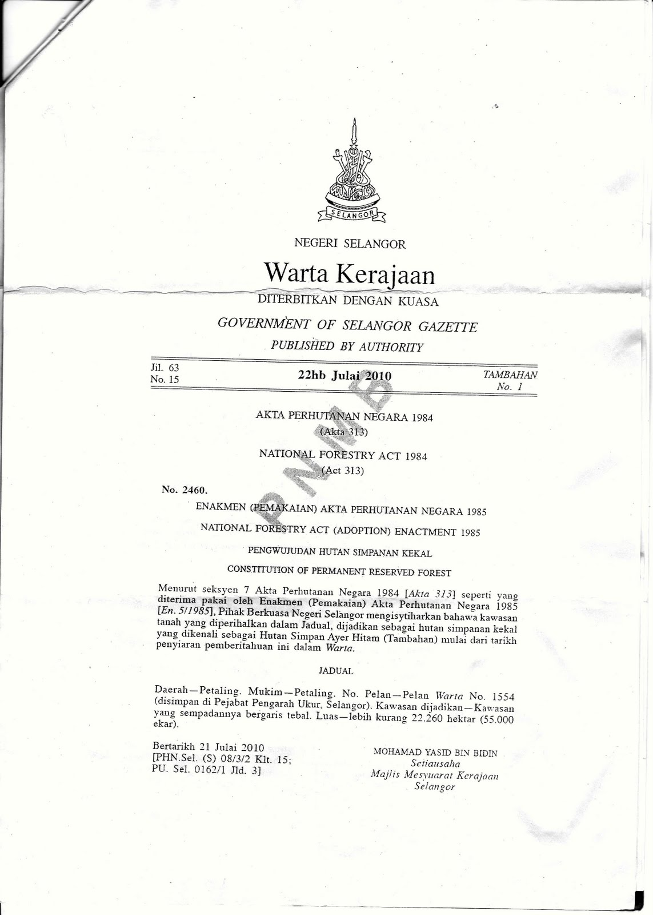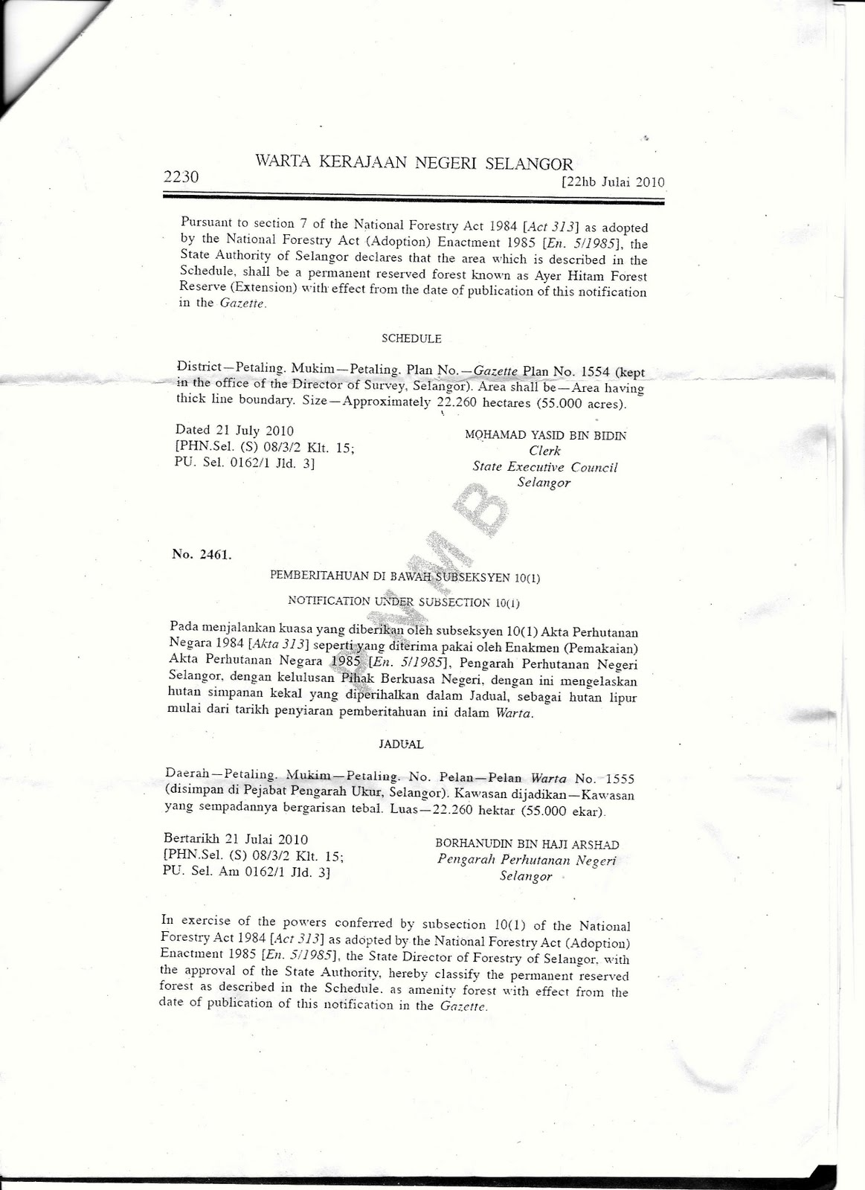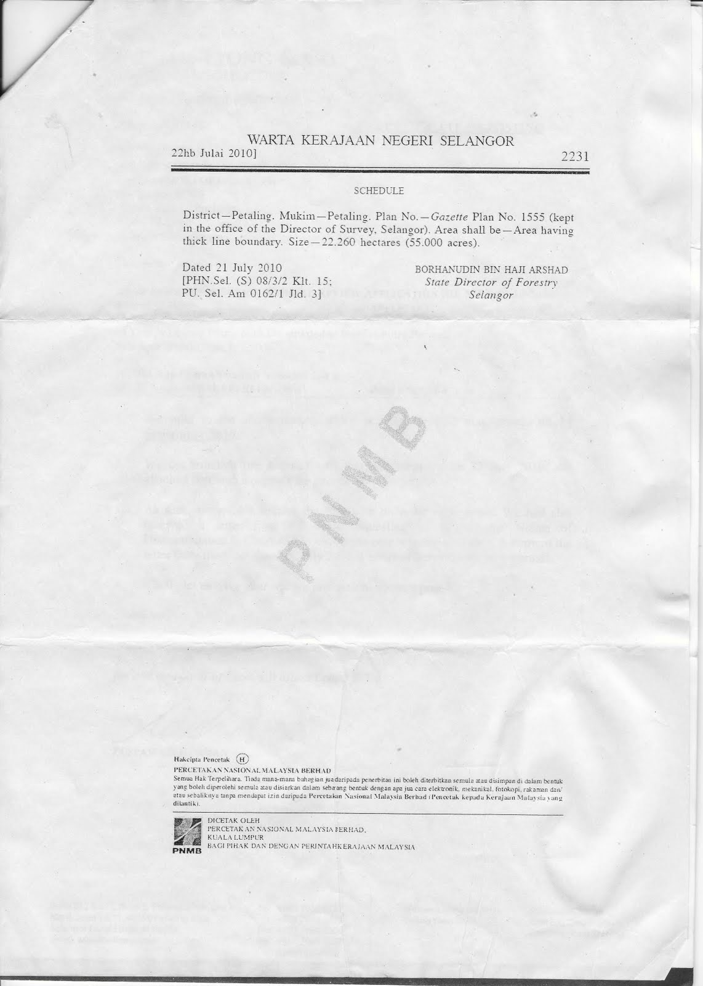
Akhirnya, 6 tahun selepas penubuhan Signature Campaign Teamwork/SCT (2004-2010), kawasan tersebut telah diwartakan semula sebagai Hutan Simpan Ayer Itam (Tambahan) pada 22 Julai 2010, sekaligus merasmikan pembatalan projek perkuburan di situ. Berikutan itu, kes bantahan di mahkamah juga turut digugurkan. Butiran warta: “Menurut seksyen 7 Akta Perhutanan Negara 1984 [Akta 313] seperti yang diterima pakai oleh Enakmen (Pemakaian) Akta Perhutanan Negara 1985 [En.5/1985], Pihak Berkuasa Negeri Selangor mengisytiharkan bahawa kawasan tanah yang diperihalkan dalam Jadual, dijadikan sebagai hutan simpanan kekal yang dikenali sebagai Hutan Simpan Ayer Hitam (Tambahan) mulai dari tarikh penyiaran pemberitahuan ini dalam Warta. JADUAL: Daerah - Petaling. Mukim - Petaling. No. Pelan - Pelan Warta No. 1554 (disimpan di Pejabat Pengarah Ukur, Selangor). Kawasan dijadikan - Kawasan yang sempadannya bergaris tebal. Luas - lebih kurang 22,260 hektar (55,000 ekar). ….. Pengarah Perhutanan Negeri Selangor, dengan kelulusan Pihak Berkuasa Negeri, dengan ini mengelaskan hutan simpanan kekal yang diperihalkan dalam Jadual, sebagai hutan lipur mulai dari tarikh penyiaran pemberitahuan ini dalam Warta. JADUAL: Daerah - Petaling. Mukim - Petaling. No. Pelan - Pelan Warta No. 1555 (disimpan di Pejabat Pengarah Ukur, Selangor). Kawasan dijadikan - Kawasan yang sempadannya bergaris tebal. Luas - lebih kurang 22,260 hektar (55,000 ekar).” (Signature Campaign Teamwork (SCT) Saujana Puchong, 26 September 2010: |"Out-Of-Court Settlement After 6 Long Years of Struggle").
Liputan media:-
The Star, 29 September 2010 (Signature Campaign Teamwork (SCT) Saujana Puchong, 30 September 2010: |"News Report on 26 Sept 2010 Press Conference").
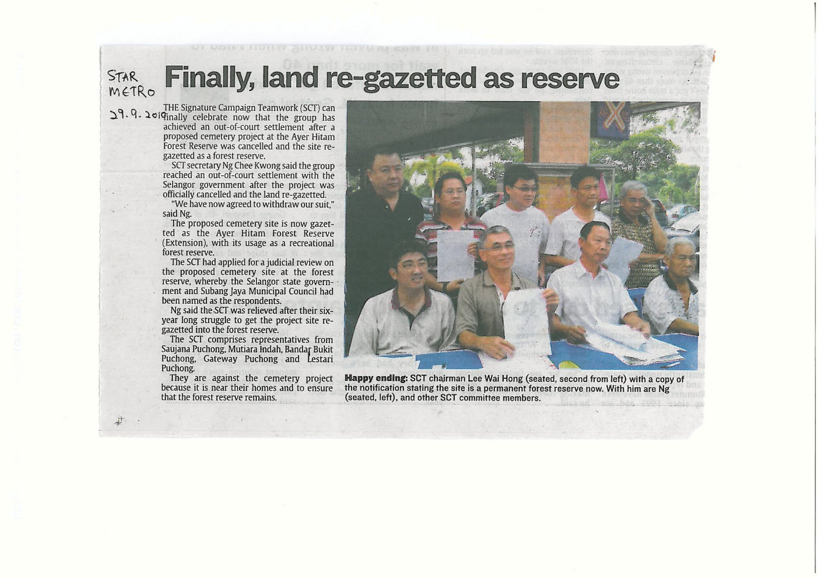The Star, 29 September 2010
Kiri: Peta lokasi tapak cadangan perkuburan, berdasarkan gambar satelit tahun 2007 (Ditandakan dengan sempadan biru): “The location from Google Earth” (Signature Campaign Teamwork (SCT) Saujana Puchong, 16 Ogos 2007: |"Protest in Lestari Puchong on 12 August 2007").
Kanan: Peta lokasi cadangan perkuburan, kini (Ditandakan dengan sempadan biru). Tampaknya kembali sebagaimana asalnya, dan masih terpelihara (Google Maps, 2024).
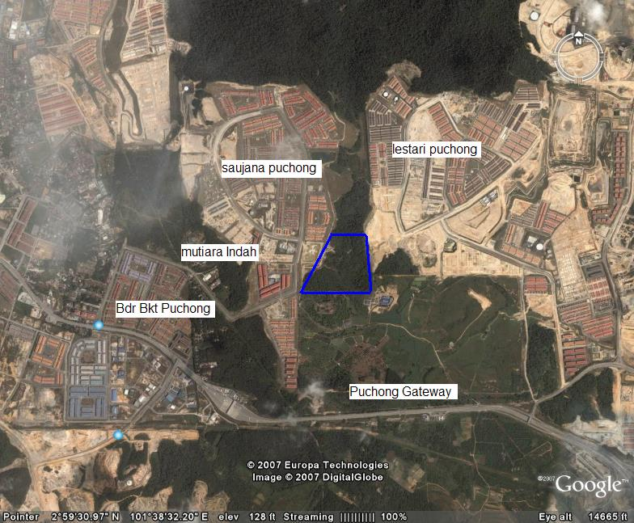The location from Google Earth
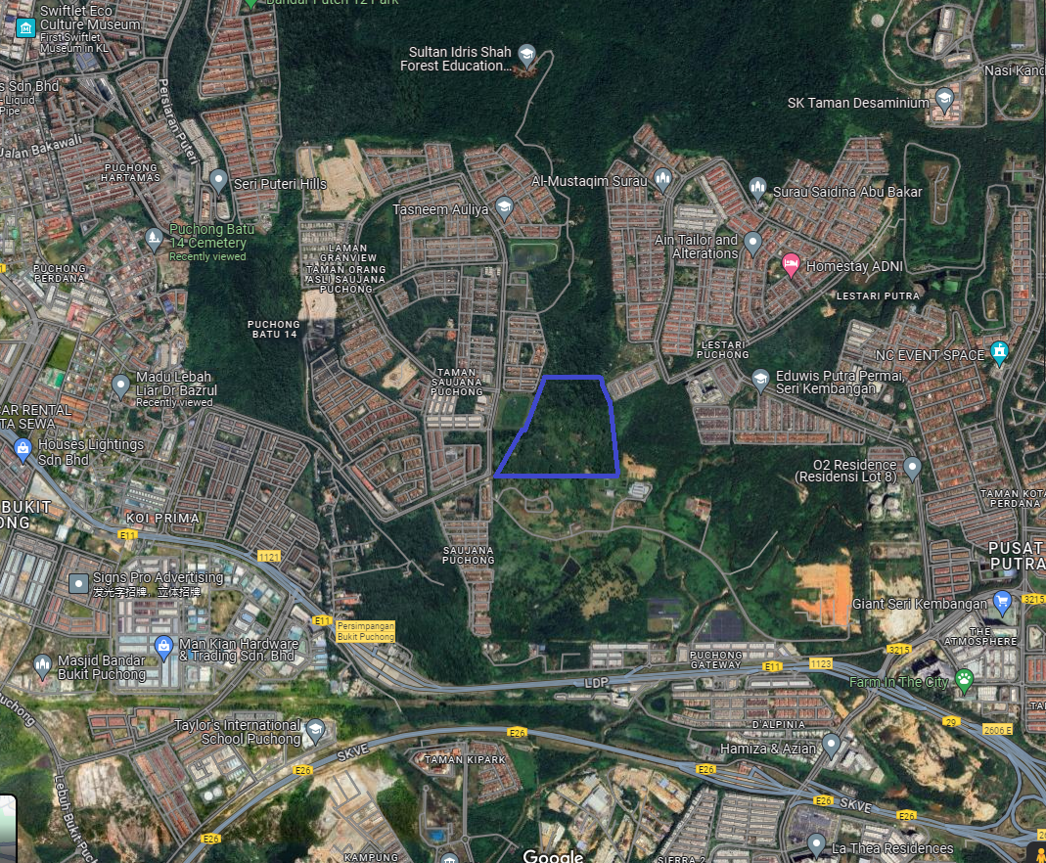Peta lokasi cadangan perkuburan, kini (Ditandakan dengan sempadan biru)

